

ИНСТРУКЦИЯ ПО ЭКСПЛУАТАЦИИ
Бензиновых двигателей
R100, R160, R180, R200, R210, R225
R270, R300, R390, R420, R440.

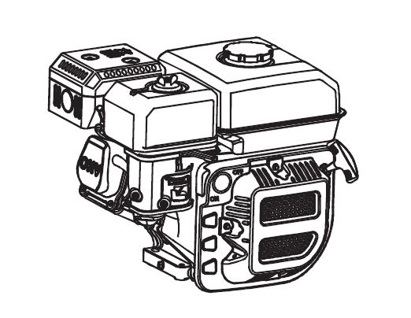

ПРЕДИСЛОВИЕ
Благодарим за покупку нашей продукции.

Данная инструкция по эксплуатации содержит информацию об эксплуатации и обслуживании бензиновых двигателей R100 R160 R180 R200 R210 R225 R270 R300 R390 R420 R440. Пожалуйста, изучите ее перед использованием двигателя, чтобы убедиться в правильности действий. Строго соблюдайте инструкцию, чтобы содержать двигатель в исправном рабочем состоянии. Если у Вас возникли вопросы, связанные с содержанием данной инструкции, свяжитесь с ближайшим дилером.

Вся информация и схемы данной инструкции соответствуют новейшей продукции на момент публикации. Если редакция и другие изменения информации, описанной в данной инструкции, немного отличаются от фактического статуса, наша компания объяснит это. Наша компания оставляет за собой право вносить изменения в инструкцию, в любое время без предварительного уведомления и без каких-либо обязательств. Никакая часть этой публикации не может быть воспроизведена без письменного разрешения.
Данную инструкцию следует рассматривать как неотъемлемую часть двигателя, и оно должно оставаться с двигателем, если оно перепродано!

СИМВОЛЫ БЕЗОПАСНОСТИ

Ваша безопасность и безопасность других очень важна. Мы предоставили важную информацию по безопасности в этом руководстве и на бензиновом двигателе. Пожалуйста, внимательно прочитайте эту информацию. Сообщение о безопасности предупреждает вас о потенциальных опасностях, которые могут причинить вред вам или другим людям. Каждому сообщению безопасности предшествует символ предупреждения о безопасности. Символы выглядит следующим образом:
ПРЕДУПРЕЖДЕНИЕ: Большая вероятность получения тяжелых увечий или опасность для жизни при невыполнении этих инструкций.

ОСТОРОЖНО: Вероятность получения травм при невыполнении этой инструкции.

УВЕДОМЛЕНИЕ: Ваш генератор или другая собственность может быть повреждена если не будут выполнены данные инструкции.

УВЕДОМЛЕНИЕ: Предоставляют полезную информацию

СОДЕРЖАНИЕ

Предисловие 2
Символы безопасности 2
Содержание 2
1 Меры безопасности 4
2 Описание двигателя 6
3 Соединение с аккумулятором 7
4 Проверки перед запуском 8
5 Запуск двигателя 10
6 Работа двигателя 12
7 Останов двигателя 13
8 Система контроля выхлопных газов 14
9 Обслуживание 15
10 Транспортировка и хранение 19
11 Неисправность 21
12 Спецификации 26
13 Электрические схемы 30

- МЕРЫ БЕЗОПАСНОСТИ

ПРЕДУПРЕЖДЕНИЕ. Если не следовать инструкциям, то это может привести к тяжелым увечьям, повреждения оборудования.
Пожалуйста уделите особое внимание следующим аспектам:
1. Строго установите двигатель в соответствии с мощностью, указанной в инструкции по эксплуатации. Не перегружайте, не превышайте обороты двигатель и не работайте в течение длительного времени с низкой нагрузкой и на низких оборотах.
2. Используйте соответствующую марку бензина. Перед использованием нужно дать бензину отстояться и отфильтровать. Топливный фильтр нужно содержать в чистом виде, меняйте масло периодически.
3. Периодически проверяйте установку, соединение и уровень затяжки болтов. При необходимости подтяните.
4. Периодически очищайте элемент воздушного фильтра, меняйте его, когда необходимо.
5. Бензиновый двигатель охлаждается воздухом, поэтому очистите радиатор, защитный кожух и крыльчатку охлаждения от посторонних предметов, чтобы двигатель нормально охлаждался.
6. Оператор должен быть знаком с принципом работы и структуру бензинового двигателя, знать, как сделать экстренную остановку двигателя и работу всех частей двигателя. Запрещено эксплуатировать двигатель без должной тренировки. Проводите периодическое обслуживание двигателя. Решайте проблемы вовремя. Не запускайте двигатель с неисправностью.
7. Запускайте двигатель в хорошо проветриваемом помещении, держите его как минимум на расстоянии один метр от стен здания или другого оборудования, во избежание возгорания держите двигатель подальше от горючих материалов.

8. Заливайте топливо в остановленный двигатель, в хорошо проветриваемом помещении, не курите и не допускайте попадания огня или искр в зону заправки.
9. Не переполняйте топливный бак, чтобы избежать разлива топлива. Если топливо разлилось, обязательно тщательно вытрите его перед запуском двигателем.
10. Не запускайте двигатель внутри зданий или помещений.
11. Глушитель горячий во время работы двигателя даже после остановки двигателя. Никогда не прикасайтесь к нему, иначе вы можете получить ожоги. Транспортируйте или храните двигатель с полностью остывшим глушителем.

12. Предупреждающие наклейки:
Пожалуйста, внимательно прочитайте предупреждающую наклейки перед началом работы. Наша компания не несет никакой ответственности за травмы или повреждением оборудование, которое произошло, из-за игнорирования этих предупреждений.

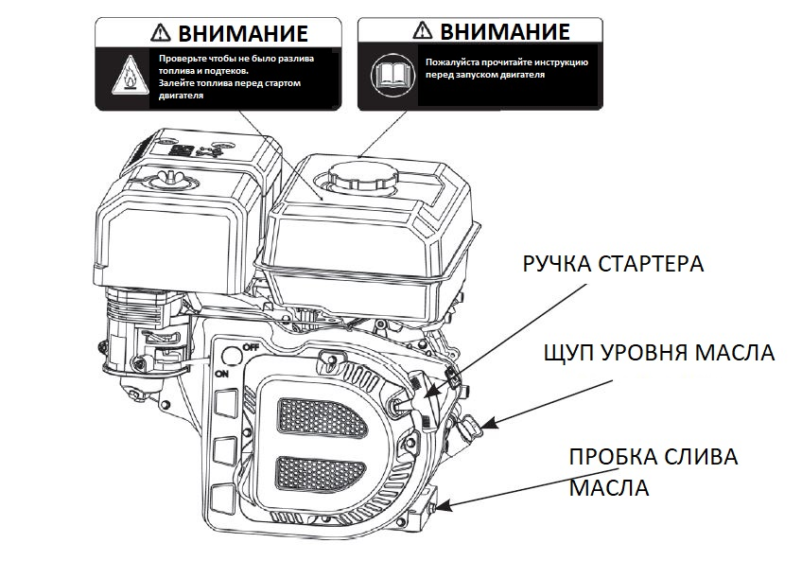

- ОПИСАНИЕ ДВИГАТЕЛЯ
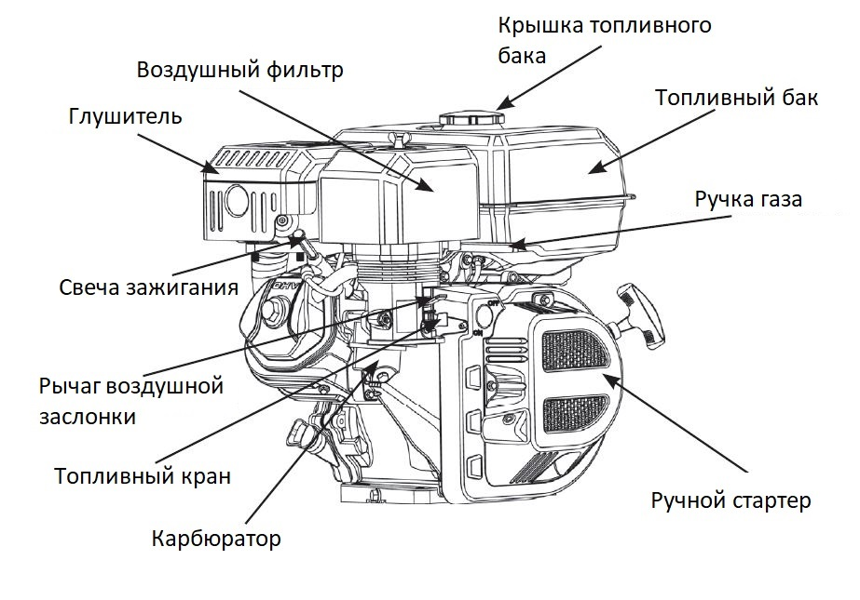

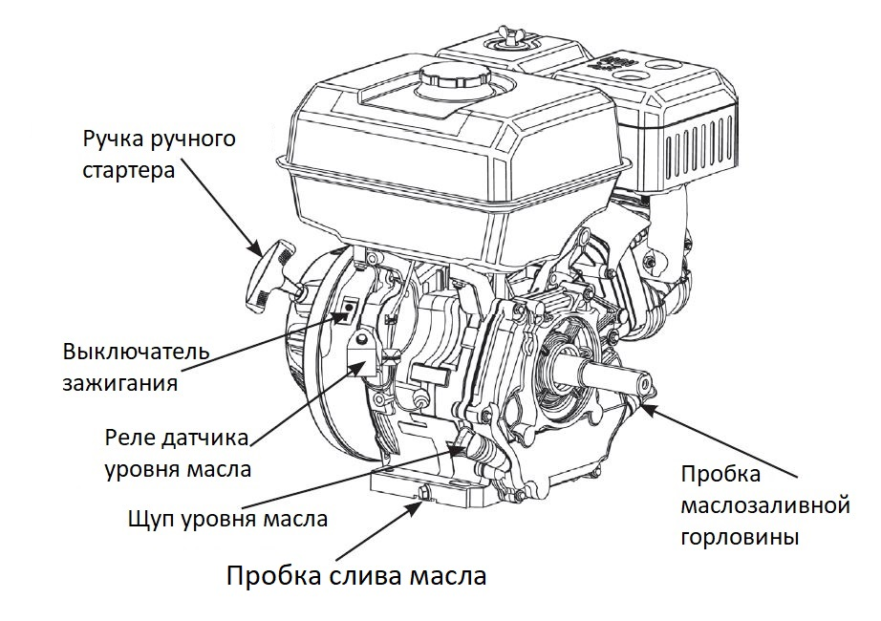
- Соединение с аккумулятором
Используйте аккумулятор 12 В с емкостью более 18 А.ч. Подсоедините провод «+» к клемме реле, а в тоже время провод «-» к крепежному болту двигателя или другому крепежному элементу двигателя (см. следующую картинку).
Проверьте клеммы аккумулятора на предмет затяжки болтов и ржавчины. Если присутствует ржавчина, то очистите клеммы и подсоедините провода.

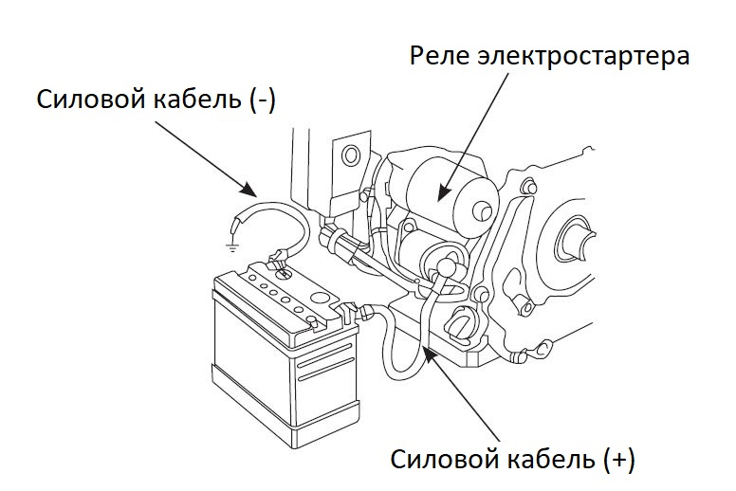
ПРЕДУПРЕЖДЕНИЕ.
- Аккумуляторная батарея может выделять взрывоопасный газ, держите искры, открытое пламя и сигареты на расстоянии. Заряжайте или используйте его в помещении с хорошей вентиляцией.
- Аккумулятор содержит серную кислоту (электролит). Если она попадет на кожу или глаза это может привести к серьезным ожогам. Если электролит попал на кожу, промойте место водой; если попадет в глаза, промойте глаза водой в течении минимум 15 минут и сразу вызовите врача.
- Электролит ядовит. При его проглатывании нужно выпить большое количество воды или молока, а затем добавить магнезиальное молоко или растительное масло и вызвать врача.
- Храните в недоступном для детей месте.
УВЕДОМЛЕНИЕ
- Не добавляйте водопроводную воду в аккумулятор вместо дистиллированной, это может привести к сокращению срока службы аккумулятора.
- Не заливайте дистиллированную воду выше отметки верхнего уровня электролита. Если перелить воду, то это приведет к разливу электролита и повреждению двигателя. Если это произойдет, нужно обязательно смыть электролит водой.
- Убедитесь, что провода аккумулятора не перепутаны, в противном случае может произойти короткое замыкание или срабатывание выключателя.

- Проверки перед запуском
- Масло двигателя
ОСТОРОЖНО
Используйте масло для 4-х тактных двигателей, SE класс или эквивалент согласно классификации API. Проверьте марку масла, указанную на емкости с маслом, для того чтобы удостовериться, что это масло SE класса или эквивалент.
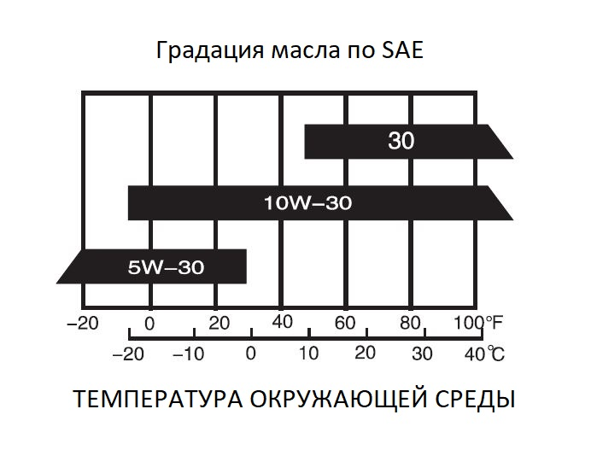
Масло SAE 10W-30 рекомендуется для основного применения. Можно использовать масло с другой вязкостью, указанной на картинке, согласно среднегодовой температуре в вашем районе.

Проверка уровня масла.
Метод проверки:
- Извлеките щуп масла и очистите его.
- Установите щуп масла в масло заливную горловину, не закручивайте его и проверьте уровень масла.
- Если уровень масла низкий, то долейте рекомендованного масла до верхней точки горловины.
- Установите обратно щуп масла
- Объем масла в картере:
- R100 0,35 л
- R160, R180-3, R200, R210, R225 0,6 л
- R270, R300, R390, R420, R440 1,1 л
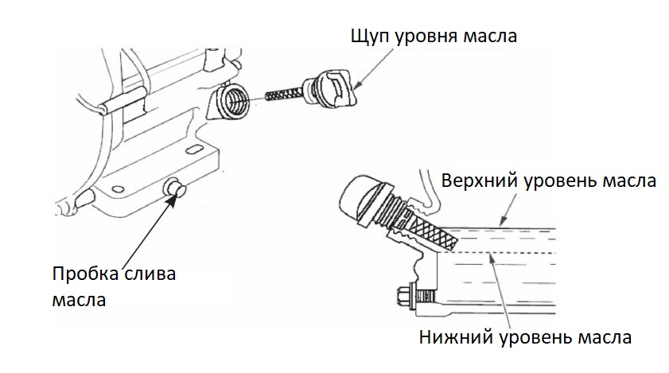
УВЕДОМЛЕНИЕ
Запуск двигателя с низким уровнем масла может привести к повреждению двигателя и это не является гарантийным случаем.

- Воздушный фильтр
Снимите крышку воздушного фильтра и проверьте элемент на предмет чистоты и наличия. Очистите или замените элемент, если это нужно (см. страницу 22: обслуживания воздушного фильтра)
УВЕДОМЛЕНИЕ
Никогда не запускайте двигатель без воздушного фильтра это может привести к износу запчастей двигателя. Этот случай не является гарантией.

- Рекомендованное топливо
- Открутите крышку топливного бака и проверьте уровень топлива
- Если уровень низкий, то долейте топлива. Помните, не разливайте топливо.
ПРЕДУПРЕЖДЕНИЕ.
- Бензин очень легко воспламеняется и при определенных условиях взрывоопасен
- Заливайте топливо в остановленный двигатель в хорошо проветривемом помещении. Не курите и не допускайте открытого пламени или искр в местах, где бензин хранится или там, где заправляется топливный бак.
- Не переполняйте топливный бак (на поверхности бака не должно быть топлива). После заправки убедитесь, что крышка топливного бака установлена обратно.
- Будьте осторожны, чтобы не пролить топливо при заправке. Разлитое топливо или топливные пары могут воспламениться. Если топливо пролилось, убедитесь, что область сухая перед запуском двигателя.
- Избегайте повторного или длительного контакта с кожей или вдыхания топливного пара. Храните в недоступном для детей месте.
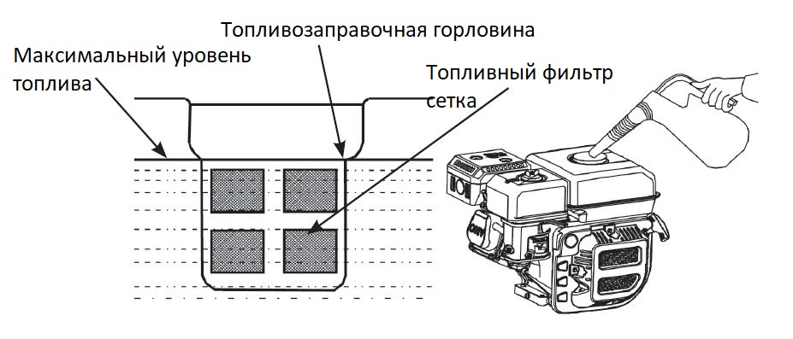
Объем топливного бака:
- R100 2 л
- R160, R180-3, R200, R210, R225 3,6 л
- R270, R300, R390, R420, R440 6,5 л
УВЕДОМЛЕНИЕ
Топливо может повредить масляную краску и пластик. Будьте осторожны, чтобы не пролить топливо при заправке. Любые повреждения, вызванные разливом масла, не являются гарантийным случаем.
"Легкий стук" или "взрыв искр" можно услышать и увидеть, когда происходит перегрузка двигателя. Это нормально. Не беспокойтесь об этом.
Если «стук» или «взрыв искр» происходит при нормальной нагрузке поменяйте марку бензина; если такие явления еще повторяться, обратитесь к дилеру за помощью, в противном случае двигатель может быть повреждены.

УВЕДОМЛЕНИЕ
Если при работе двигателя постоянно слышится "Детонация" или происходит "Выброс искр из глушителя" это может привести к повреждению двигателя.
"Детонация или "Выброс искр из глушителя" это значит не правильная эксплуатация двигателя и не является гарантией.

5 Запуск двигателя
- Поверните топливный кран в позицию «ON» (Открыто)
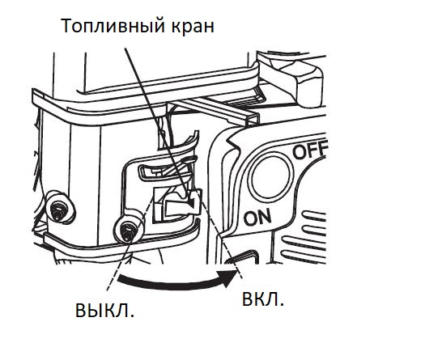
- Переместите рычаг заслонки в позицию «CLOSE» (Закрыто)
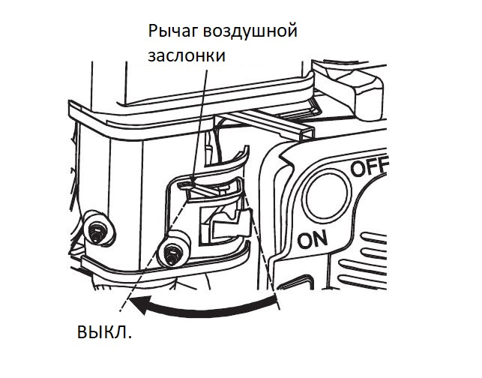
- Переместите рычаг регулятора оборотов немного влево
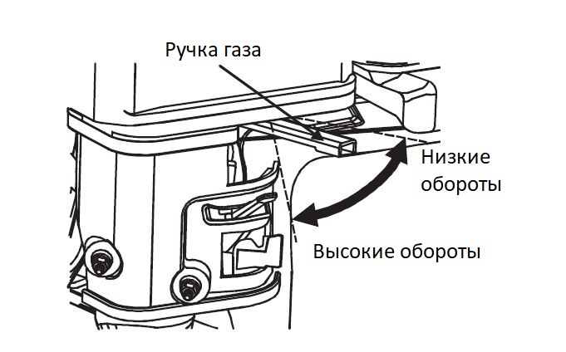
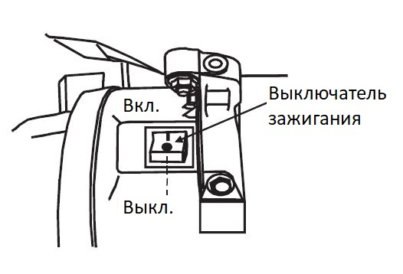
- Запустите двигатель
- Ручной стартер:
Переместите выключатель зажигания двигателя в позицию «ON» (Открыто)
С начало потяните за ручку стартера медленно до появления сопротивления, а затем резко.
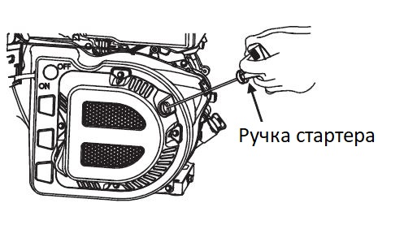
УВЕДОМЛЕНИЕ
Не позволяйте ручке стартера ударяться в двигатель. Верните ручку на место медленно для предотвратить повреждение.

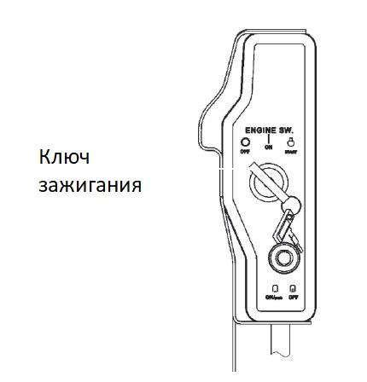
- Электростартер
Поверните ключ зажигания в позицию запуск «START» и удерживайте его в этой позиции пока двигатель не запуститься. Когда двигатель запуститься позвольте ключу зажигания вернуться в позицию «ON»

УВЕДОМЛЕНИЕ
Не используйте электростартер дольше чем 5 секунд или это может привести к повреждению электростартера. Если двигатель не запускается, то отпустите ключ зажигания и подождите 10 секунд, прежде чем производить новую попытку запуска.
6 Работа двигателя
- Прогрейте двигатель и верните рычаг заслонки в позицию «OPEN» (Открыто)
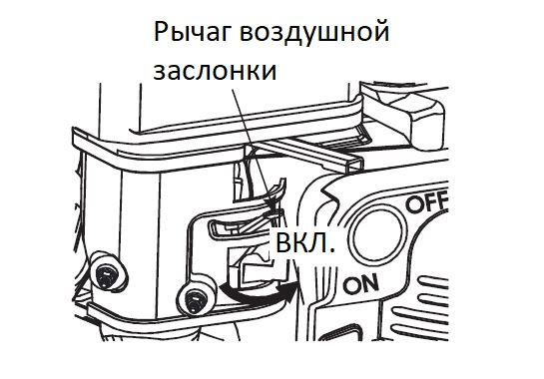
- Переведите рычаг дроссельной заслонки в правильное положение, чтобы двигатель работал с нужными оборотами.
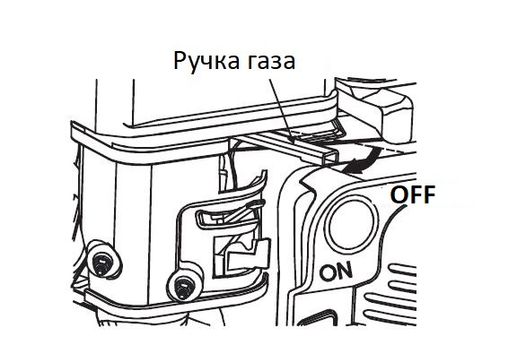

Датчик низкого уровня масла
Датчик низкого уровня масла разработан для срабатывания при низком уровне масла. Недостаток масла может привезти к повреждению двигателя. Как только уровень масла в картере снизиться до критического уровня? происходить срабатывание датчика для предотвращения повреждения двигателя, даже когда ключ зажигания находиться в положении «ON».

УВЕДОМЛЕНИЕ
Если двигатель не запускается в первую очередь проверьте уровень масла до того, как искать другие причины.

ВЫКЛЮЧАТЕЛЬ (двигатель с электростартером)
Выключатель автоматически отключается для защиты цепи зарядки аккумулятор в случае короткого замыкания или неправильного подключения полюса батареи.
Зеленый индикатор в автоматическом выключателе загорится при отключении электрической цепи. После обнаружения неисправностей и устранения неполадок, нажмите кнопку выключателя для его включения.

Работа при больших значениях высоты над уровнем моря
При работе на большой высоте, стандартная топливовоздушная смесь будет слишком богатой. Производительность снизится, а расход топлива увеличится. Очень Насыщенная смесь также загрязнит свечу зажигания и приведет к усложнению запуска двигателя. Характеристики двигателя в зависимости от высоты над уровнем моря, могут быть улучшены путем изменений настроек карбюратора. Если вы всегда работаете с двигателем на высоте более 1000 метров от уровня моря, пусть ваш сервисный дилер выполнит нужные регулировки.

УВЕДОМЛЕНИЕ
Модифицированный двигатель, используемый на высоте, может быть серьезно поврежден в результате перегрева при работе на высоте ниже 1000 метров, потому что его соотношение смеси слишком мало для работы на небольшой высоте. Когда карбюратор был модифицирован для большой высоты, воздушно-топливная смесь будет бедной для использования на небольшой высоте. Работа на высоте ниже 1000 метров с модифицированным карбюратором может вызвать перегрев двигателя и как результат его повреждение.

7 Останов двигателя
В экстренных случаях переключить выключатель в положение «OFF»
При нормальных условиях, следуйте следующих инструкций
- Переместите рычаг дроссельной заслонки вправо для снижения оборотов двигателя.
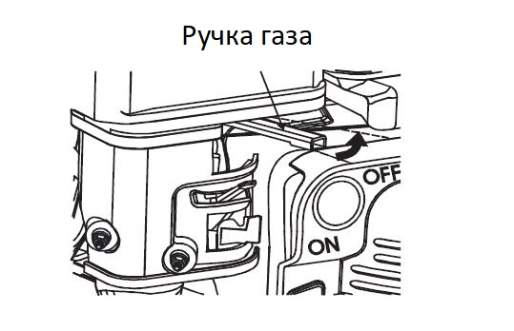
- Переключить выключатель в положение «OFF»
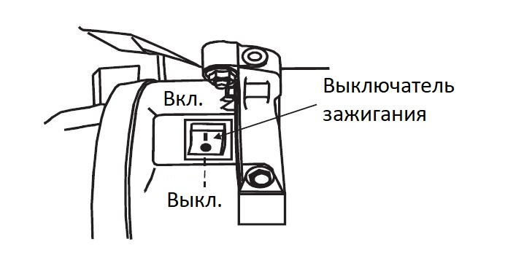
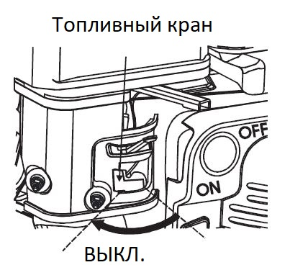
- Поверните топливный кран в положении «OFF»

УВЕДОМЛЕНИЕ
Внезапный останов двигателя при высоких оборотах и нагрузке может привести к его повреждению.

8 Система контроля выхлопных газов

При работающем двигателе вырабатывается окись углерода, окись азота и углеводород и в определенных условиях окись азота и углеводород будут вступать в химическую реакцию друг с другом, что в свою очередь приведет к образованию копоти. В тоже время окись углерода очень токсична, поэтому очень важно проверять выхлопную систему.
Чтобы сохранить выхлоп вашего двигателя в определенных стандартах, обратите внимание на следующее:

- Обслуживание.
Проводите обслуживание двигателя согласно инструкции. Расписание обслуживания разработано для нормальной эксплуатации двигателя при нормальных условиях. Если двигатель эксплуатируется при высокой нагрузке, запыленности, высокой влажности или при высокой температуре то обслуживание двигателя нужно проводить более часто.

- Проблемы, влияющие на выбросы выхлопных газов.
- Трудный запуск или трудный останов двигателя.
- Нестабильные обороты холостого хода
- Выделяется черный дым и вырос расход топлива
- Недостаточная искра и детонация
- Слишком ранее зажигание
Как только вы обнаружили данные проблемы, свяжитесь с ближайшим дилером.

9 Обслуживание
Нужно проводить обслуживание двигатель должным образом для поддержания безотказной, экономичной и экологичной работы.
Чтобы ваш бензиновый двигатель находился в хорошем рабочем состоянии, он должен периодически обслуживаться. Нужно тщательно соблюдать график обслуживания и проверок.
 |  | При каждом запуске | Первый месяц или первые 20 часов работы | Каждые 3 месяца или каждые 50 часов | Каждый год или каждые 100 часов работы
Моторное масло | Проверьте, долейте | V
Моторное масло | Замените |  | V | V
Масло в редуктор (если оснащен) | Проверьте уровень | V
Масло в редуктор (если оснащен) | Замените |  | V | V
Воздушный фильтр | Проверьте | V
Воздушный фильтр | Очистите |  | V
Воздушный фильтр | Замените |  |  | V
Отстойник (если оснащен) | Очистите |  |  |  | V
Свеча зажигания | Проверит - отрегулировать |  |  |  | V*
Искрогаситель | Очистите |  |  | V
Холостой ход (если оснащен) ** | Проверит - отрегулировать |  |  |  | V
Зазор клапанов** | Проверит - отрегулировать |  |  |  | V
Топливный бак и топливный фильтр | Очистите |  |  |  | V
Топливная линия | Проверьте | Каждые 2 года (замена если нужно)
Головка блока цилиндров, поршень | Очистите от нагара**
*Данная деталь должна быть заменена если нужно
**Данные детали должны быть демонтированы и отремонтированы авторизированным дилером если владелец не имеет соответствующих инструментов и не разбирается в обслуживании двигателя

УВЕДОМЛЕНИЕ
- Если двигатель часто работает при высоких температурах или перегрузке меняйте масло каждые 25 часов.
- Если двигатель часто работает при запыленных и других тяжёлых условиях, очищайте фильтр каждые 10 часов. Если нужно, меняйте воздушный фильтр каждые 25 часов.
- Календарный период или мото-часы, что наступит первым.
- Если вы пропустили период обслуживания двигателя, сделайте это немедленно.

ВНИМАНИЕ
Остановите двигатель перед обслуживанием. Поместите двигатель на ровную поверхность и снять колпачок свечи чтобы предотвратить запуск двигателя.
Никогда не запускайте двигатель в плохо вентилируемом помещении или в закрытом помещении. Удостоверьтесь что помещение хорошо вентилируется. Выхлоп двигателя может содержать ядовитый газ СО, вдыхание этого газа может вызвать шок, потерю сознание или даже смерть.

- Метод обслуживания
- Замените масло в двигателе (см. стр. 9 метод проверки)
Слейте масло из двигателя полностью и быстро пока двигатель не остыл.
- Открутите крышку заливной горловины и сливную пробку, чтобы полностью слить масло из двигателя. Установите на место пробку и надежно закрутите.
- Залейте масло в двигатель до верхнего уровня щупа.
- Установите на место крышку заливной горловины.

УВЕДОМЛЕНИЕ
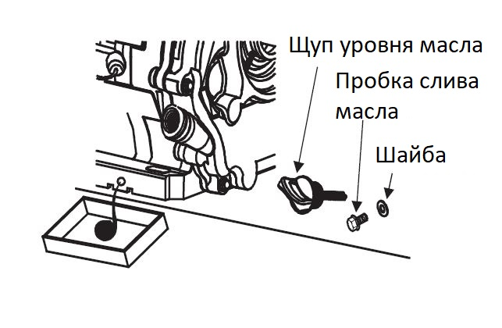
Не выбрасывайте емкости с масло или не выливайте масло в окружающее среду. Ради защиты окружающей среды, мы предлагаем Вам взять контейнер с маслом и доставить на местную станцию переработки.

- Обслуживание воздушного фильтра

ВНИМАНИЕ
Никогда не чистите элемент воздушного фильтр бензином или моющими средствами это может произвести к взрыву.

УВЕДОМЛЕНИЕ
Никогда не запускайте двигатель без воздушного фильтра, потому что воздух, смешанный с грязью и пылью, может увеличит износ двигателя.
- Демонтируйте крышку воздушного фильтра и извлеките элемент.
- Бумажный элемент: замените элемент, если он загрязнен.
Поролоновый элемент: замочите элемент в моторном масле. Выжмите избыток масла из элемента, если это не сделать, то двигатель будет дымить в начале его работы.
- Очистите крышку воздушного фильтра и впускной коллектор с помощью мокрой тряпки и будьте осторожны чтобы пыль не попала в карбюратор.
- Установите на место элемент воздушного и фильтра и крышку воздушного фильтра.
- Свеча зажигания
Тип свечи зажигания: F6RTC/F6TC/F7RTC/F7TC
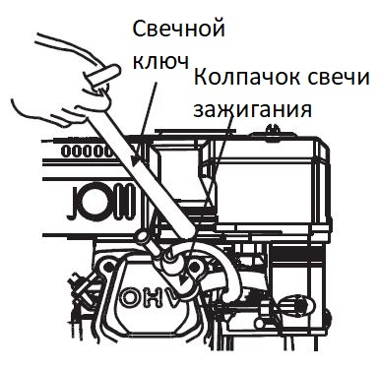
Для нормальной работы двигателя, зазор свечи зажигания должен быть правильный и не содержать нагар вокруг свечи.
- Снимите колпачок свечи зажигания.
- Очистите грязь вокруг свечи
- Выкурите свечу зажигания с помощью свечного ключа.
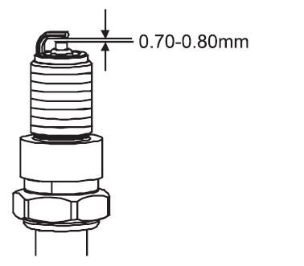
- Визуально проверьте поверхность свечи зажигания. Очистите поверхность с помощью железной щетки. Если изолятор поврежден, замените свечу зажигания.
- Замерьте зазор свечи зажигания с помощью щупа. Зазор должен составлять 0,7 – 0,8 мм. Если нужна регулировка, осторожно согните ножку электрода.
- Проверьте состояние уплотнительной шайбы свечи зажигания. Если резьба повреждена, то нужно закрутить свечу вручную.
- С начало вручную вкрутите свечу в головку блока цилиндров, а затем закрутите с помощью свечного ключа для сжатия уплотнительной шайбы.
- Если устанавливаете новую свечу, то докрутите на ½ оборота после сжатия прокладки.
- Если устанавливаете использованную свечу то нужно докрутить на 1/8 – ¼ оборота после сжатия прокладки.

ВНИМАНИЕ
Для избежание ожогов не дотрагивайтесь до поверхности глушителя во время работы и сразу после его остановки.

УВЕДОМЛЕНИЕ
Свеча зажигания должна быть надежно затянута или это может привести к повреждению двигателя.

10 Транспортировка и хранение
Перевозите и храните двигатель с закрытым топливным краном. Перевозка или хранение двигателя следует осуществлять в холодном состоянии для избегания возгорания или ожогов.
УВЕДОМЛЕНИЕ
Не наклоняйте двигатель чтобы избежать разлива топлива. Разлитое топливо или топливные пары могут воспламениться и вызвать пожар.
Если двигатель не используется в течении долгого времени, удостоверьтесь что двигатель храниться в должном состоянии.
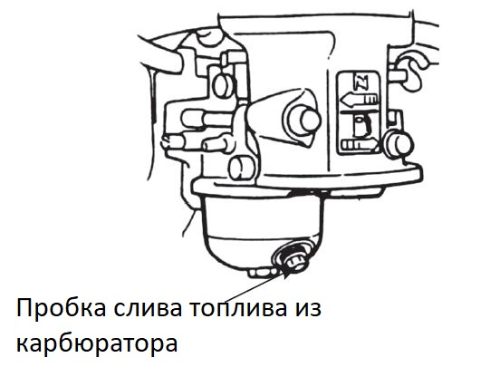
- Удостоверьтесь что поверхность хранения чистая и свободна от пыли.
- Поверните топливный кран в положение “OFF” установите ёмкость под карбюратор
- Откройте пробку слива топлива и слейте бензин из бака.
- Установите на место сливную пробку и затяните.
ВНИМАНИЕ
При определенных условиях топливо очень легко воспламеняется и взрывоопасно. Не допускать попадание дыма, огня и искр в зону работы с двигателем.
- Слейте масло из двигателя
- Выкрутите свечу зажигания. Залейте ложку нового масла в цилиндр. Проверните двигатель чтобы равномерно распределить масло по двигателю. Установите свечу зажигания обратно.
- Электростартер: Демонтируйте аккумулятор и храните его в сухом и прохладном месте. Заряжайте аккумулятор каждый месяц.
- Накройте двигатель для защиты от попадания пыли в двигатель.

Для сохранения работоспособности двигателя после хранения, соблюдайте следующие процедуры:
Время хранения | Рекомендованные процедуры для предотвращения сложности при запуске двигателя.
1 месяц | Не нужно проводить какие-то процедуры
1-2 месяца | Слейте старый бензин и залейте новый
С 2 месяца до 1 года | Слейте старый бензин и залейте новый  Слейте бензин (1) из стакана карбюратора  Слейте бензин (2) из отстойника карбюратора
Более 1 года | Слейте старый бензин и залейте новый  Слейте бензин (1) из стакана карбюратора  Слейте бензин (2) из отстойника карбюратора  После хранения, в первую очередь слейте старый бензин в контейнер и не запускайте пока не зальете свежий бензин.
Открутите болт отстойника карбюратора и полностью слейте бензин из карбюратора в контейнер и закрутите болт. Снимите отстойник карбюратора, после закрытия топливного крана, и полностью слейте бензин из отстойника. После этого установите отстойник обратно и закрутите винт.

11 Неисправность
- Сложности при запуске двигателя (при использовании ручного стартера):
Неисправность |  |  | ПРИЧИНА |  | РЕКОМЕНДАЦИИ
Нормальная компрессия в цилиндре | Нормальная искра свечи зажигания | Какая-то неисправность в топливной системе | Не достаточная подача топлива или топливо не поступает | Не достаточной топлива в баке и закрыт топливный кран | Залейте топливо и откройте кран
 |  |  |  | Забито вентиляционное отверстие в крышке заливной горловины топлива. | Прочистите отверстие
 |  |  |  | Топливный кран забит | Очистите кран
 |  |  |  | Недостаточно или забито основное отверстие подачи масла. | Отрегулируйте или очистите с помощью сжатого воздуха
 |  |  |  | Игла карбюратора не закрывается полностью или стартовое отверстие забито | Демонтировать иглу и отремонтировать, очистить отверстие сжатым воздухом
 |  |  |  | Поплавок поврежден или залип | Отремонтируйте поплавок
Нормальная компрессия в цилиндре | Нормальная искра свечи зажигания | Какая-то неисправность в топливной системе | Нормальная подача топлива | Топливо слишком грязное или испорчено | Заменить топливо
 |  |  |  | Вода в топливе | Заменить топливо
 |  |  |  | Очень много топлива в двигателе | Слейте избыток топлива и высушите свечу зажигания
 |  |  |  | Не правильный тип бензина | Выберете правильный тип бензина согласно требованиям
Нормальная компрессия в цилиндре | Топливная система исправна | Исправная система зажигания | Исправна | Очень много нагара и грязи на электроде свечи зажигания | Очистите
 |  |  |  | Очень сильно поврежден электрод или изолятор | Замените свечу зажигания
 |  |  |  | Неправильный зазор электрода | Отрегулируйте зазор
Нормальная компрессия в цилиндре | Топливная система исправна | Неисправна система зажигания | Исправная свеча зажигания | Кабель высокого напряжения поврежден | Заменить катушку зажигания
 |  |  |  | Катушка зажигания повреждена | Заменить катушку зажигания
 |  |  |  | Магнет потеряло магнетизм | Заменить катушку зажигания
 |  |  |  | Неправильный зазор между катушкой зажигания и маховиком | Отрегулируйте зазор
Не достаточная компрессия в цилиндре | Топливная система исправна | Свеча зажигания исправна |  | Кольца поршневые изношены | Заменить
Не достаточная компрессия в цилиндре | Топливная система исправна |  |  | Кольца поршневые повреждены | Заменить
Не достаточная компрессия в цилиндре | Топливная система исправна |  |  | Кольца поршневые залипли | Очистите кольца от нагара
Не достаточная компрессия в цилиндре | Топливная система исправна |  |  | Не затянута свеча зажигания или отсутствует прокладка | Затяните и установите прокладку
Не достаточная компрессия в цилиндре | Топливная система исправна |  |  | Утечка воздуха между цилиндр-блоком и головкой блока цилиндров | Проверьте прокладку цилиндра и поверхность между цилиндром и головкой блока цилиндров
 |  |  |  |  | Затяните болты головки блока цилиндров в определенной последовательности и определенным моментом
Не достаточная компрессия в цилиндре | Топливная система исправна |  |  | Утечка воздуха в клапанах | Проверьте клапана. Очистите и затяните, отремонтируйте если нужно

Если двигатель по-прежнему не запускается, обратитесь к авторизированному диллеру в вашем регионе.

ВНИМАНИЕ
- Когда тестируйте свечу зажигания, никогда не держите провод мокрыми руками.
- Удостоверьтесь что топливо не разлито рядом с двигателем и что на свечу не попали капли топлива.
- Для предотвращения пожара, не допускайте попадания искр в отверстие свечи зажигания.

Трудности запуска двигателя (при использовании электростартера)
Неисправность | ПРИЧИНА | РЕКОМЕНДАЦИИ
Проверьте соединение с аккумулятором | Неправильное соединение | Откорректировать
Проверьте аккумулятор | Нет зарядки или под зарядом, коррозия | Проверьте выключатель, зарядить аккумулятор или заменить его

- Не достаточная выходная мощность бензинового двигателя:
Неисправность | ПРИЧИНА |  | РЕКОМЕНДАЦИИ
Когда увеличиваете дросселирование, обороты растут медленно или даже уменьшается и двигатель останавливается | Система подачи топлива | Воздух в топливной системе или топливная система забита | Выпустите воздух или очистите топливную систему
 | Система подачи топлива | Отверстие подачи топлива отрегулировано неправильно | Отрегулируйте
 | Система подачи топлива | Игла карбюратора и основное отверстие подачи топливо засорены | Очистить и продуть отверстие
 | Система подачи топлива | Топливный кран засорен | Очистить, заменить поврежденные части
 | Система подачи топлива | Очень много нагара в камере сгорания | Очистить
 | Система подачи топлива | Очень много нагара в глушителе и выпускном коллекторе | Очистить
 | Система подачи топлива | Воздушный фильтр забит | Очистите воздушный фильтр
 | Система подачи топлива | Утечка в впускной трубке | Отремонтировать или заменить
 | Низкая компрессия | Поршень или цилиндр или поршневые кольца изношены | Замените изношенные части
 | Низкая компрессия | Утечки воздуха из поверхности соприкосновения цилиндра и блока цилиндра | Замените прокладку цилиндра
 | Низкая компрессия | Очень большой или маленький зазор клапанов | Отрегулировать
 | Низкая компрессия | Плохая герметичность клапанов | Отремонтировать

- Бензиновый двигатель работает не стабильно:
Неисправность | ПРИЧИНА | РЕКОМЕНДАЦИИ
Стук в двигателе | Поршень, цилиндр или поршневые кольца очень сильно изношены | Замените изношенные части
Стук в двигателе | Поршневой палец и отверстие очень сильно изношено | Замените изношенные части
Стук в двигателе | Штанга толкателя очень сильно изношена | Заменить штангу толкателя
Стук в двигателе | Подшипник коленвала изношен | Заменить подшипник
Недостаточное сгорание топлива | Двигатель очень горячий | Дайте ему остыть
Недостаточное сгорание топлива | Очень много нагара в камере сгорания | Очистить
Недостаточное сгорание топлива | Не правильный тип бензина или очень низкое качество топлива | Заменить топливо
Плохая искра | Вода в поплавковой камере | Очистить
Плохая искра | Неправильный зазор электрода свечи зажигания | Отрегулировать
Плохая искра | Что-то не так с катушкой зажигания и другими части системы зажигания | Проверьте и замените поврежденные части

- Двигатель внезапно останавливается:
Неисправность | ПРИЧИНА |  | РЕКОМЕНДАЦИИ
Двигатель внезапно останавливается | Система подачи топлива | Топливо закончилось | Залейте топливо
Двигатель внезапно останавливается | Система подачи топлива | Карбюратор засорен | Проверьте топливную систему и очистите
Двигатель внезапно останавливается | Система подачи топлива | Поплавок подтекает | Отремонтировать
Двигатель внезапно останавливается | Система подачи топлива | Игла заедает | Разобрать поплавковую камеру и устранить это
Двигатель внезапно останавливается | Система зажигания | Свеча зажигания пробита или короткозамкнута из-за нагара | Замените свечу зажигания
Двигатель внезапно останавливается | Система зажигания | Электрод свечи зажигания выпал | Замените свечу зажигания
Двигатель внезапно останавливается | Система зажигания | Высоковольтный провод отсоединился | Замените катушку зажигания
Двигатель внезапно останавливается | Система зажигания | Катушка зажигания пробита или короткозамкнута | Замените катушку зажигания
Двигатель внезапно останавливается | Система зажигания | Минус замкнут на корпус | Наудите место и заизолируйте его

- Бензиновый двигатель перегрет:
Неисправность | ПРИЧИНА | РЕКОМЕНДАЦИИ
Бензиновый двигатель перегрет | Недостаточно масла в двигателе | Долейте масла до нужного уровня
Бензиновый двигатель перегрет | Выпускная трубка забита | Очистите выпускную трубку
Бензиновый двигатель перегрет | Утечки из защитного кожуха | Отремонтируйте повреждённые части
Бензиновый двигатель перегрет | Ребра охлаждения заблокированы посторонними предметами | Очистите ребра охлаждения
Бензиновый двигатель перегрет | Крыльчатка охлаждения неисправна | Замените
Бензиновый двигатель перегрет | Деформирован шатун и это приводит к износу поршня и цилиндра | Замените шатун
Бензиновый двигатель перегрет | Цилиндр или поршень или поршневые кольца изношены и происходит утечка между цилиндром и картером | Замените изношенные детали
Бензиновый двигатель перегрет | Неправильная настройка регулятора оборотов приводит к повышенным оборотам | Отрегулируйте регулятор оборотов
Бензиновый двигатель перегрет | Сгорел подшипник коленвала | Замените подшипник

- Присутствует не нормальный звук во время работы двигателя:
Неисправность | ПРИЧИНА | РЕКОМЕНДАЦИИ
Не нормальный звук | Цилиндр, поршень или поршневые кольца изношены | Замените изношенные детали
Не нормальный звук | Шатун или поршневой палец и отверстие изношены | Замените изношенные детали
Не нормальный звук | Изношена шейка коленвала | Замените подшипник
Не нормальный звук | Поршневые кольца сломаны | Замените поршневые кольца
Металлический звук, когда случается не правильное сгорание топлива | Очень много нагара в камере сгорания | Очистите нагар в камере сгорания
 | Очень маленький зазор электрода в свече зажигания | Отрегулируйте зазор электрода
 | Очень много топлива | Проверьте все части двигателя такие как карбюратор
 | Неправильный тип бензина | Замените топливо
 | Двигатель перегрет | Найдите причину и устраните
Другое | Неправильный зазор клапанов | Отрегулируйте зазор клапанов
Другое | Ослабло соединение маховика и коленвала | Подтяните болты

12 Спецификации
- R100, R160, R180-3, R200, R210, R225
Модель, спецификация | R100 | R160 | R180-3 | R200 | R210 | R225
Д х Ш х В (мм) | 310х290х 300 | 390х320х345 / 445х320х345 (электро-запуск)
Сухой вес (кг) | 10 | 16 / 18 (электро-запуск)
Тип двигателя | 4-х тактный, С верхним разложением клапанов, Один цилиндр
Объем (мл) | 98 | 163 | 179 | 196 | 212 | 223
Степень сжатия | 8.5:1 |  |  |  |  | 8.4:1
Диаметр цилиндра и ход поршня (мм) | 56 х 40 | 68х45 | 65х54 | 68х54 | 70х55 | 70х58
Макс. Выходная мощность (кВт / об/мин) | 1,8/3600 | 3,4/3600 | 3,5/3600 | 4,0/3600 | 4,1/3600 | 4,3/3600
Макс. Момент (Н м / об/мин) | 4,7/2500 | 9,0/2500 | 9,5/2500 | 11/2500 | 12/2500 | 13/2500
Система охлаждения | Принудительное охлаждение воздухом
Система зажигания | Транзисторное зажигание от магнето
Свеча зажигания | E2TC | BP6ES(NGK)/F6RTC(NHSP)/F6TC/F7RTC/F7TC
Система смазки | Принудительная смазка двигателя
Направление вращения выходного вала | Против часовой стрелки

Данные регулировки:
 | Технические данные
Зазор свечи зажигания | 0,7 – 0,8 мм
Зазор клапанов (на холодном двигателе) | Впуск: 0,1 – 0,15 мм, Выпуск: 0,15 – 0,2 мм

- Моменты затяжки основных болтов
 | R100 |  |  |  | R160/R180-3/R200/R210/R225
 | Название | Момент затяжки |  | Название |  | Момент затяжки
 | Название | Н м | Кг м |  |  | Н м | Кг м
Болт шатуна | М6х25 | 12 | 1,2 | М6х1,25 (спец.) |  | 13 | 1,3
Болт головки цилиндров | М8х55 | 32 | 3,2 | М10х1,25 |  | 35 | 3,5
Гайка маховика | М12х1,5 | 55 | 5,5 | М14х1,5 (спец.) |  | 85 | 8,5
Гайка вала коромысел | М6х0,5 | 10 | 1,0 | М6х0,75 |  | 10 | 1,0
Шпилька коромысел | М6х1 | 24 | 2,4 | М8х1,25 (спец.) |  | 24 | 2,4
Болт картера | М6х25 | 11 | 1,1 | М8х1,25 |  | 28 | 2,8

- R100, R160, R180-3, R200, R210, R225
Модель, спецификация | R270 | R300 | R390 | R420 | R440
Д х Ш х В (мм) | 415х392х425 / 465х392х425 (электро-запуск) |  | 415х413х440 / 465х415х440 (электро-запуск)
Сухой вес (кг) | 10 |  | 31/33 (электро-запуск) |  | 32/34 (электро-запуск)
Тип двигателя | 4-х тактный, С верхним разложением клапанов, Один цилиндр
Объем (мл) | 270 | 301 | 389 | 420 | 438
Степень сжатия | 8.2:1 |  | 8.0:1 | 8.5:1 | 8.0:1
Диаметр цилиндра и ход поршня (мм) | 77х58 | 8060 | 88х64 | 90х66 | 92х66
Макс. Выходная мощность (кВт / об/мин) | 5,6/3600 | 6,0/3600 | 7,6/3600 | 8,5/3600 | 9,8/3600
Макс. Момент (Н м / об/мин) | 16,8/2500 | 18/2500 | 23/2500 | 25/2500 | 27/2500
Система охлаждения | Принудительное охлаждение воздухом
Система зажигания | Транзисторное зажигание от магнето
Свеча зажигания | BP6ES(NGK)/F6RTC(NHSP)/F6TC/F7RTC/F7TC
Система смазки | Принудительная смазка двигателя
Направление вращения выходного вала | Против часовой стрелки

Данные регулировки:
 | Технические данные
Зазор свечи зажигания | 0,7 – 0,8 мм
Зазор клапанов (на холодном двигателе) | Впуск: 0,1 – 0,15 мм, Выпуск: 0,15 – 0,2 мм

2)Моменты затяжки основных болтов
 | Название | Момент затяжки
 | Название | Н м | Кг м
Болт шатуна | М8х1,25 (спец.) | 12 | 1,2
Болт головки цилиндров | М10х1,25 | 32 | 3,2
Гайка маховика | М16х1,5 (спец.) | 55 | 5,5
Гайка вала коромысел | М6х0,75 | 10 | 1,0
Шпилька коромысел | М8х1,25 (спец.) | 24 | 2,4
Болт картера | М8х1,25 | 11 | 1,1

13 Электрические схемы
- Двигатель с электростартером и системой защиты двигателя по уровню масла
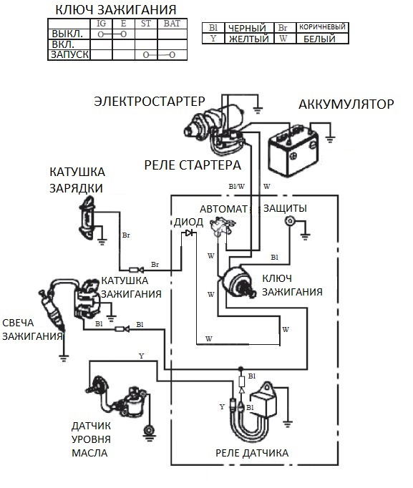

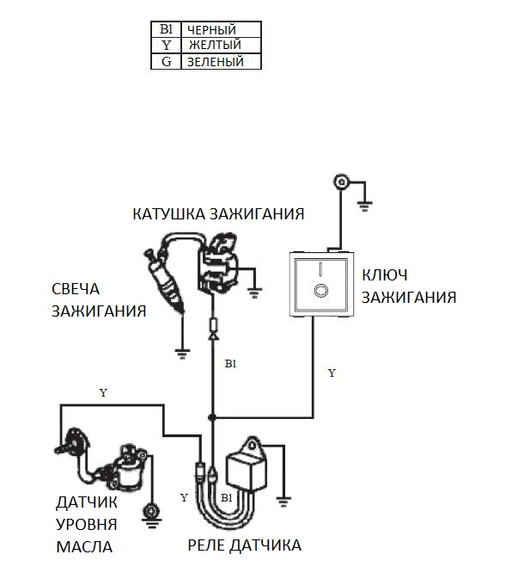
- Двигатель без электростартера, но с системой защиты двигателя по уровню масла

